Sistema de Eficiência Energética

Documento de Tela

Tela: TL02 – Tela do Administrador

Versão: Inicial

**Histórico de Alterações**

|  |  |  |  |
| --- | --- | --- | --- |
| **Data** | **Versão** | **Descrição** | **Autor** |
| 01/04/2015 | Inicial | Criação do documento. | Dannyele |
| 18/05/2015 | Inicial | Alteração da tela e padronização do documento. | Lázaro |

Sumário

1. Descrição 4

2. Especificação 4

2.1. Campos 4

2.2. Comandos 5

# Descrição

Esta é a tela que será exibida para o administrador do sistema após a sua autenticação no mesmo. Nela, o administrador poderá visualizar ou excluir gerentes de salas já cadastrados no sistema, assim como efetivar o cadastro de novos gerentes de salas. Além disso, a tela oferece as opções de alterar e exibir detalhes dos gerentes de salas.

# Especificação

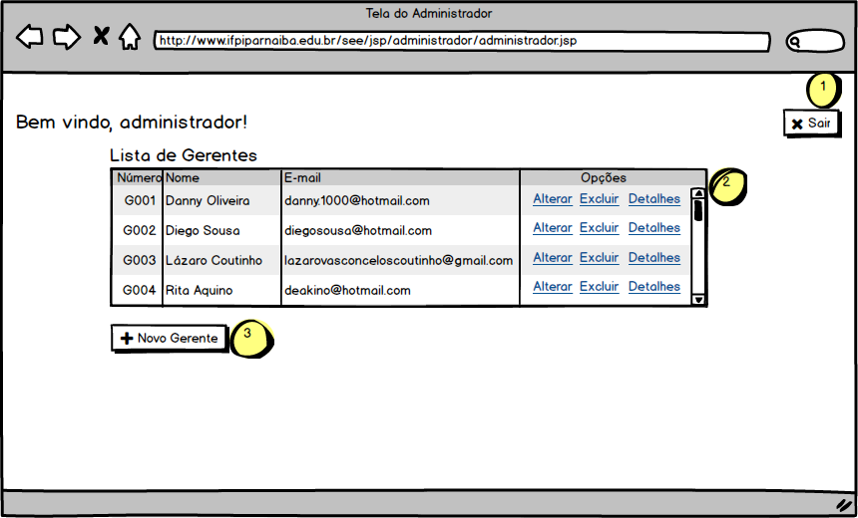

## Campos

|  |  |  |  |  |  |
| --- | --- | --- | --- | --- | --- |
| **Número** | **Nome** | **Descrição** | **Requisitos de conteúdo** | **Requisitos de edição** | **Requisitos diversos** |
| 2 | Lista de Gerentes de Salas | Mostra os principais dados dos gerentes de salas cadastrados no sistema. | Alterável | Não editável | A tabela tem as opções de alterar, excluir e exibir os detalhes dos Gerentes de Salas já cadastrados no sistema. |

## Comandos

|  |  |  |  |  |
| --- | --- | --- | --- | --- |
| **Número** | **Nome** | **Descrição** | **Requisitos de validade** | **Requisitos diversos** |
| 1 | Sair | Faz o logout do Administrador. | Sempre válido | - |
| 3 | Novo Gerente | Chama a tela de cadastro de gerentes. | Sempre válido | - |